Elección del cable coaxial
Los cables coaxiales se eligen en base a los siguientes parámetros, que son impuestos por el circuito al que deberán ser conectados:
- Impedancia característica (50, 75 o 93 ohm)
- Frecuencia de trabajo (de 100 Khz a 3000 Mhz)
- Atenuación máxima (de 1 a varios cientos de dB/100 m) y/o potencia máxima (de unos pocos W hasta algún kW, referido a una frecuencia de trabajo).
- Capacidad (de 30 a 100 pF/m)
- Máxima tensión de señal
- Aunque de menor importancia, en ciertas aplicaciones se requiere considerar también la velocidad de propagación y la impedancia de transferencia.
Una vez definida la impedancia se puede elegir el cable operando sobre el correspondiente gráfico de los cables normalizados; con el valor de la frecuencia de trabajo se individualiza el punto de intersección correspondiente a la atenuación o potencia. Es suficiente adoptar el valor del diámetro D inmediatamente superior para definir en forma unívoca el tipo de cable adecuado.
En caso de no encontrarse un cable normalizado se deberá recurrir a un diseño especial.
Normas de aplicación
La especificación más difundida que rige la fabricación de los cables coaxiales es la norma militar del gobierno de los Estados Unidos MIL-C-17 que, además de las características dimensionales y eléctricas, define una sigla que identifica a cada tipo de cable.
Todos los cables coaxiales están definidos con las letras RG (radiofrecuencia - gobierno) seguida por un número (numeración progresiva del tipo) y de la letra U (especificación universal) o A/U, B/U, etc. que indican sucesivas modificaciones y sustituciones al tipo original.
Características de las líneas de transmisión

Tipo de cable | Imped. en Ohm. | Factor veloc. | pF/m | Diámetro en mm exterior | Dieléctrico | Máx. Op.V. (RMS) | Atenuación Db. en 100 m |  |  |  |  |  |  | Pot. adm. Kw. |  | Peso gr/m
 |  |  |  |  |  |  | 10 Mhz | 50 Mhz | 100 Mhz | 200 Mhz | 400 Mhz | 1 Ghz | 3 Ghz | 50 Mhz | 200 Mhz
RG-5 | 52.5 | 0.66 | 95 | 8.3 | PE | 3000 | 2.72 | 6.23 | 8.86 | 13.5 | 19.4 | 32.15 | 75.5 | 0.8 | 0.36 | 123
RG-5A | 50 | 0.66 | 95 | 8.3 | PE | 3000 | 2.72 | 6.23 | 8.86 | 13.5 | 19.4 | 32.15 | 75.5 | 0.8 | 0.36 | 123
RG-5B | 50 | 0.66 | 95 | 8.3 | PE | 3000 | 2.72 | 6.23 | 8.86 | 13.5 | 19.4 | 32.15 | 75.5 | 0.8 | 0.36 | 123
RG-6 | 76 | 0.66 | 66 | 8.5 | PE | 2700 | 2.72 | 6.23 | 8.86 | 13.5 | 19.4 | 32.15 | 75.5 | 0.8 | 0.36 | 118
RG-6A | 75 | 0.75 | 66 | 8.5 | ESPUMA PE | 2700 | 2.72 | 6.23 | 8.86 | 13.5 | 19.4 | 32.15 | 75.5 | 0.8 | 0.36 | 118
RG-7 | 97 | 84 | 41.01 |  |  | 1000
RG-8x | 52 | 75 | 85.3 | 6.146 | ESPUMA PE
RG-8 | 52 | 66 | 97 | 10.3 | PE | 4000 | 1.8 | 4.27 | 6.23 | 8.86 | 13.5 | 26.3 | 52.5 | 1.5 | 0.685 | 156
RG-8 ESPUMA | 50 | 0.8 | 83.33 | 10.3 | ESPUMA PE | 1500 | 1.64 | 3.93 | 5.57 | 7.87 | 11.48 | 18.04
RG-8A | 52 | 0.66 | 97 | 10.3 | PE | 5000 | 1.8 | 4.27 | 6.23 | 8.86 | 13.5 | 26.3 | 52.5 | 1.5 | 0.685 | 156
RG-9 | 51 | 0.66 | 99 | 10.7 | PE | 4000 | 2.17 | 4.92 | 7.55 | 10.8 | 16.4 | 28.9 | 89.1 | 1.12 |  | 190
RG-9A | 51 | 0.66 | 99 | 10.7 | PE | 4000 | 2.17 | 4.92 | 7.55 | 10.8 | 16.4 | 28.9 | 59.1 | 1.12 | 0.55 | 190
RG-9B | 50 | 0.66 | 99 | 10.7 | PE | 5000 | 2.17 | 4.92 | 7.55 | 10.8 | 16.4 | 28.9 | 59.1 | 1.12 | 0.55 | 190
RG-10 | 52 | 0.66 | 97 | 10.3 | PE | 5000 | 1.8 | 4.27 | 6.23 | 8.86 | 13.5 | 26.3 | 52.5 | 1.5 | 0.685 | 191
RG-10A | 52 | 0.66 | 97 | 10.3 | PE | 5000 | 1.8 | 4.27 | 6.23 | 8.86 | 13.5 | 26.3 | 52.5 | 1.5 | 0.685 | 191
RG-11 | 75 | 0.66 | 67 | 10.7 | PE | 4000 | 2.17 | 5.25 | 7.55 | 10.8 | 15.8 | 25.6 | 54.1 | 1 | 0.49 | 136
RG-11 ESPUMA | 75 | 0.8 | 55.46 | 10.7 | PE ESPUMA | 1600
RG-11A | 75 | 0.66 | 67 | 10.7 | PE | 5000 | 2.17 | 5.25 | 7.55 | 10.8 | 15.8 | 25.6 | 54.1 | 1 | 0.49 | 136
RG-12 | 75 | 0.66 | 67 | 10.3 | PE | 4000 | 2.17 | 5.25 | 7.55 | 10.8 | 15.8 | 25.6 | 54.1 | 1 | 0.49 | 169
RG-12A | 75 | 0.66 | 67 | 10.3 | PE | 5000 | 2.17 | 5.25 | 7.55 | 10.8 | 15.8 | 25.6 | 54.1 | 1 | 0.49 | 169
RG-13 | 74 | 0.66 | 67 | 10.7 | PE | 4000 | 2.17 | 5.25 | 7.75 | 10.8 | 15.8 | 25.6 | 54.1 | 1 | 0.49 | 179
RG-13A | 74 | 0.66 | 67 | 10.7 | PE | 4000 | 2.17 | 5.25 | 7.75 | 10.8 | 15.8 | 25.6 | 54.1 | 1 | 0.49 | 179
RG-14 | 52 | 0.66 | 97 | 13.9 | PE | 7000 | 1.35 | 3.28 | 4.49 | 6.56 | 10.17 | 18 | 40.7 | 2.4 | 1 | 297
RG-14A | 52 | 0.66 | 97 | 13.9 | PE | 5500 | 1.35 | 3.28 | 4.59 | 6.56 | 10.2 | 18 | 40.7 | 2.4 | 1 | 297
RG-17 | 52 | 0.66 | 97 | 22.1 | PE | 11000 | 0.79 | 2.03 | 3.12 | 4.92 | 7.87 | 14.4 | 31.2 | 5.4 | 2.3 | 688
RG-17A | 52 | 0.66 | 97 | 22.1 | PE | 11000 | 0.79 | 2.03 | 3.12 | 4.92 | 7.87 | 14.4 | 31.2 | 5.4 | 2.3 | 688
RG-18 | 52 | 0.66 | 97 | 22.1 | PE | 11000 | 0.79 | 2.03 | 3.12 | 4.92 | 7.87 | 14.4 | 31.2 | 5.4 | 2.3 | 765
RG-18A | 52 | 0.66 | 97 | 22.1 | PE | 11000 | 0.79 | 2.03 | 3.12 | 4.92 | 7.87 | 14.4 | 31.2 | 5.4 | 2.3 | 765
RG-19 | 52 | 0.66 | 97 | 28.5 | PE | 14000 | 0.56 | 1.48 | 2.3 | 3.7 | 6.07 | 11.8 | 25.3 | 10.5 | 4.2 | 1099
RG-19A | 52 | 0.66 | 97 | 28.5 | PE | 14000 | 0.56 | 1.48 | 2.3 | 3.7 | 6.07 | 11.8 | 25.3 | 10.5 | 4.2 | 1099
RG-20 | 52 | 0.66 | 97 | 28.5 | PE | 14000 | 0.56 | 1.48 | 2.3 | 3.7 | 6.07 | 11.8 | 25.3 | 10.5 | 4.2 | 1188
RG-20A | 52 | 0.66 | 97 | 28.5 | PE | 14000 | 0.56 | 1.48 | 2.3 | 3.7 | 6.07 | 11.8 | 25.3 | 10.5 | 4.2 | 1188
RG-21 | 53 | 0.66 | 95 | 8.5 | PE | 2700 | 14.4 | 30.5 | 42.7 | 59.1 | 85.3 | 141 | 279 | 0.16 | 0.083 | 118
RG-21A | 53 | 0.66 | 95 | 8.5 | PE | 2700 | 14.4 | 30.5 | 42.7 | 59.1 | 85.3 | 141 | 279 | 0.16 | 0.083 | 118
RG-22 | 95 | 0.66 | 52 | 10.3 | PE | 1000 | 2.63 | 6.56 | 9.84 | 14.81 | 22.35 | 39.4 | 82 | 0.65 | 0.29 | 153
RG-22B | 95 | 0.66 | 52 | 10.6 | PE | 1000 | 2.63 | 6.56 | 9.84 | 14.81 | 22.35 | 39.4 | 82 | 0.65 | 0.29 | 178
RG-29 | 53.5 | 0.66 | 93.5 |  |  | 1000
RG-34 | 71 | 0.66 | 71 | 15.9 | PE | 6500 | 1.05 | 2.79 | 4.59 | 6.89 | 10.8 | 19 | 52.5 | 2.7 | 1.1 | 332
RG-34B | 75 | 0.66 | 69 | 15.9 | PE | 6500 | 1.05 | 2.79 | 4.59 | 6.89 | 10.8 | 19 | 52.5 | 2.7 | 1.1 | 332
RG-35 | 71 | 0.66 | 71 | 22.1 | PE | 10000 | 0.79 | 1.9 | 2.79 | 4.17 | 6.4 | 11.5 | 28.2 | 5.5 | 2.5 | 674
RG-35B | 75 | 0.66 | 69 | 22.1 | PE | 10000 | 0.79 | 1.9 | 2.79 | 4.17 | 6.4 | 11.5 | 28.2 | 5.5 | 2.5 | 674
RG-54A | 58 | 0.66 | 86.94 |  |  | 1900
RG-55 | 53.5 | 0.66 | 94 | 5.3 | PE | 1900 | 3.94 | 10.5 | 15.8 | 23 | 32.8 | 54.1 | 100 | 0.7 | 0.32 | 50
RG-55A | 53.5 | 0.66 | 94 | 5.1 | PE | 1900 | 3.94 | 10.5 | 15.8 | 23 | 32.8 | 54.1 | 100 | 0.7 | 0.32 | 50
RG-55B | 53.5 | 0.66 | 94 | 5.3 | PE | 1900 | 3.94 | 10.5 | 15.8 | 23 | 32.8 | 54.1 | 100 | 0.7 | 0.32 | 50
RG-57A | 95 | 0.66 | 51 | 15.9 | PE | 3000 | 2.13 | 5.25 | 7.87 | 11.5 | 17.7 | 32.2 | 68.9 | 1.25 | 0.57 | 358
RG-58 | 53.5 | 0.66 | 97 | 5 | PE | 1900 | 4.59 | 10.8 | 16.1 | 24.3 | 39.4 | 78.7 | 177 | 0.45 | 0.2 | 40
RG-58 ESPUMA | 53.5 | 0.79 | 93.5 | 4.953 | ESPUMA PE | 600 | 3.61 | 7.87 | 11.2 | 16.1 | 23 | 39.4 | 86.9
RG-58A | 50 | 0.66 | 95 | 5 | PE | 1900 | 4.59 | 10.8 | 16.1 | 24.3 | 39.4 | 78.7 | 177 | 0.425 | 0.19 | 40
RG-58B | 53.5 | 0.66 | 93.5 | 4.953 | PE | 1900 | 4.59 | 10.8 | 16.1 | 24.3 | 39.4 | 78.7 | 177 | 0.43 | 0.19 | 40
RG-58C | 50 | 0.66 | 95 | 5 | PE | 1900 | 4.59 | 10.8 | 16.1 | 24.3 | 39.4 | 78.7 | 177 | 0.425 | 0.19 | 40
RG-59 | 73 | 0.66 | 69 | 6.2 | PE | 2300 | 3.61 | 7.87 | 11.2 | 16.1 | 23 | 39.4 | 86.9 | 0.54 | 0.27 | 54
RG-59 ESPUMA | 75 | 0.79 | 55.45 | 6.146 | ESPUMA PE | 800
RG-59A | 73 | 0.66 | 68.9 | 6.2 | PE | 2300 | 3.61 | 7.87 | 11.2 | 16.1 | 23 | 39.4 | 86.9 | 0.68 | 0.27 | 54
RG-59B | 75 | 0.66 | 69 | 6.2 | PE | 2300 | 3.61 | 7.87 | 11.2 | 16.1 | 23 | 39.4 | 86.9 | 0.54 | 0.27 | 54
RG-62 | 93 | 0.86 | 45 | 6.2 | PE y AIRE | 750 | 2.79 | 6.23 | 8.86 | 12.5 | 17.4 | 28.5 | 60.7 | 0.63 | 0.32 | 53
RG-62 ESPUMA | 95 | 0.79 | 43.97 | 6.146 | ESPUMA PE | 700
RG-62A | 93 | 0.86 | 45 | 6.2 | PE y AIRE | 750 | 2.79 | 6.23 | 8.86 | 12.5 | 17.4 | 28.5 | 60.7 | 0.63 | 0.32 | 53
RG-62B | 93 | 0.86 | 45 | 6.2 | PE y AIRE | 750 | 2.95 | 6.56 | 9.51 | 13.8 | 20.3 | 36.1 | 78.7 | 0.60 | 0.285 | 53
RG-63 | 125 | 0.84 | 32.81 | 10.3 | PE y AIRE | 1000 | 1.71 | 3.61 | 4.92 | 7.55 | 11.2 | 19 | 39.4 | 1.3 | 0.685 | 130
RG-63B | 125 | 0.84 | 32.81 | 10.3 | PE y AIRE | 1000 | 1.71 | 3.61 | 4.92 | 7.55 | 11.2 | 19 | 39.4 | 1.3 | 0.685 | 130
RG-65A | 950 | 0.65 | 144.36 |  |  | 3000
RG-71 | 93 | 0.84 | 44.29 | 6.35 | PE y AIRE | 750 | 2.79 | 6.23 | 8.86 | 12.5 | 17.4 | 28.5 | 60.7 | 0.63 | 0.32 | 63
RG-71A | 93 | 0.84 | 44.29 | 6.35 | PE y AIRE | 750 | 2.79 | 6.23 | 8.86 | 12.5 | 17.4 | 28.5 | 60.7 | 0.63 | 0.32 | 63
RG-71B | 93 | 0.84 | 44.29 | 6.35 | PE y AIRE | 750 | 2.79 | 6.23 | 8.86 | 12.5 | 17.4 | 28.5 | 60.7 | 0.63 | 0.32 | 63
RG-74 | 52 | 0.66 | 97 | 13.8 | PE | 7000 | 1.35 | 3.28 | 4.59 | 6.56 | 10.17 | 18 | 40.7 | 2.4 | 1 | 350
RG-74A | 52 | 0.66 | 96.79 | 13.8 | PE | 7000 | 1.35 | 3.28 | 4.59 | 6.56 | 10.17 | 18 | 40.7 | 2.4 | 1 | 350
RG-79 | 125 | 0.84 | 32.81 | 10.3 | PE y AIRE | 1000 | 1.71 | 3.61 | 4.92 | 7.55 | 11.2 | 19 | 39.4 | 1.3 | 0.685 | 164
RG-79B | 125 | 0.84 | 32.81 | 10.3 | PE y AIRE | 1000 | 1.71 | 3.61 | 4.92 | 7.55 | 11.2 | 19 | 39.4 | 1.3 | 0.685 | 164
RG-100B | 78 | 0.68 | 77.1 |  |  | 1000
RG-108A | 78 | 0.66 | 77.1 |  |  | 1000
RG-122 | 50 | 0.66 | 96 | 4.1 | PE | 1900 | 5.58 | 14.8 | 23 | 36.1 | 54.1 | 95.1 | 187 | 0.1 | 0.045 | 29
RG-133A | 95 | 0.66 | 53.15 | 10.287 | PE | 4000
RG-141 | 50 | 0.7 | 96.46 | 4.826 | PTFE | 1900
RG-141A | 50 | 0.7 | 96.46 | 4.826 | PTFE | 1900
RG-142 | 50 | 0.7 | 96.46 | 5.232 | PTFE | 1900 | 3.71 | 8.86 | 12.6 | 18.5 | 26.3 | 44.6 | 88.6 |  | 2.3 | 59
RG-142A | 50 | 0.7 | 96.46 | 5.232 | PTFE | 1900 | 3.71 | 8.86 | 12.6 | 18.5 | 26.3 | 44.6 | 88.6
RG-142B | 50 | 0.7 | 96.46 | 4.953 | PTFE | 1900 | 3.71 | 8.86 | 12.6 | 18.5 | 26.3 | 44.6 | 88.6
RG-174 | 50 | 0.66 | 99 | 2.55 | PE | 1500 | 12.8 | 21.7 | 29.2 | 39.4 | 57.4 | 98.4 | 210 | 0.16 | 0.08 | 11
RG-177 | 50 | 0.66 | 97 | 22.7 | PE | 11000 | 0.79 | 2.03 | 3.12 | 4.92 | 7.87 | 14.4 | 31.2 | 5.4 | 2.3 | 698
RG-178 | 50 | 0.69 | 96.81 | 1.9 | PTFE | 1000 | 18.4 | 34.5 | 45.9 | 63.3 | 91.9 | 151 | 279 |  | 0.3 | 9
RG-179 | 75 | 0.69 | 64.54 | 2.56 | PTFE | 1200 | 17.4 | 27.9 | 32.8 | 41 | 52.5 | 78.7 | 144 |  | 0.45 | 15
RG-180 | 95 | 0.69 | 50.95 | 3.7 | PTFE | 1500 | 10.8 | 15.1 | 18.7 | 24.9 | 35.4 | 55.8 | 115 |  | 0.7 | 28
RG-187 | 75 | 0.69 | 64.54 | 2.8 | PTFE | 1200 | 17.4 | 27.9 | 32.8 | 41.1 | 52.5 | 78.7 | 144 |  | 0.45 | 18
RG-188 | 50 | 0.69 | 96.81 | 2.8 | PTFE | 1200 | 19.7 | 31.5 | 37.4 | 46.6 | 54.8 | 102 | 197 |  | 0.35 | 16
RG-195 | 95 | 0.69 | 50.95 | 3.9 | PTFE | 1500 | 10.8 | 15.1 | 18.7 | 24.9 | 35.4 | 55.8 | 115 |  | 0.7 | 31
RG-196 | 50 | 0.69 | 96.81 | 2 | PTFE | 1000 | 18.4 | 34.5 | 45.2 | 62.3 | 91.9 | 151 | 279 |  | 0.3 | 9
RG-212 | 50 | 0.66 | 96.78 | 8.45 | PE | 3000 | 2.72 | 6.23 | 8.86 | 13.5 | 19.4 | 32.15 | 75.5 | 0.8 | 0.36 | 123
RG-213 | 50 | 0.66 | 97 | 10.3 | PE | 5000 | 1.8 | 4.27 | 6.23 | 8.86 | 13.5 | 26.3 | 52.5 | 1.5 | 0.685 | 153
RG-214 | 50 | 0.66 | 97 | 10.8 | PE | 5000 | 2.17 | 4.92 | 7.55 | 10.8 | 16.4 | 28.9 | 59.1 | 1.12 | 0.55 | 188
RG-215 | 50 | 0.66 | 97 | 10.3 | PE | 5000 | 1.8 | 4.27 | 8.23 | 8.86 | 13.5 | 26.3 | 52.5 | 1.5 | 0.685 | 221
RG-216 | 75 | 0.66 | 67 | 10.8 | PE | 5000 | 2.17 | 5.25 | 7.55 | 10.8 | 15.8 | 25.6 | 54.1 | 1 | 0.49 | 179
RG-217 | 50 | 0.66 | 97 | 13.8 | PE | 7000 | 1.35 | 3.28 | 4.59 | 6.56 | 10.17 | 18 | 40.7 | 2.4 | 1 | 297
RG-218 | 50 | 0.66 | 97 | 22.1 | PE | 11000 | 0.79 | 2.03 | 3.12 | 4.92 | 7.87 | 14.4 | 31.2 | 5.4 | 2.3 | 693
RG-219 | 50 | 0.66 | 97 | 22.1 | PE | 11000 | 0.79 | 2.03 | 3.12 | 4.92 | 7.87 | 14.4 | 31.2 | 5.4 | 2.3 | 765
RG-220 | 50 | 0.66 | 97 | 28.5 | PE | 14000 | 0.56 | 1.48 | 2.3 | 3.7 | 6.07 | 11.8 | 25.3 | 10.5 | 4.2 | 1099
RG-221 | 50 | 0.66 | 97 | 28.5 | PE | 14000 | 0.56 | 1.48 | 2.3 | 3.7 | 6.07 | 11.8 | 25.3 | 10.5 | 4.2 | 1188
RG-222 | 50 | 0.66 | 95.14 | 8.45 | PE | 2700 | 14.4 | 30.5 | 42.7 | 59.1 | 85.3 | 141 | 279 | 0.16 | 0.083 | 124
RG-223 | 50 | 0.66 | 97 | 5.4 | PE | 1900 | 3.94 | 10.5 | 15.8 | 23 | 32.8 | 54.1 | 100 | 0.7 | 0.32 | 53
RG-302 | 75 | 0.69 | 64.54 | 5.3 | PTFE | 1900 | 1.5 | 4 | 10.8 | 15.4 | 22.6 | 41.9 | 85.3 |  | 1.65 | 44
RG-303 | 50 | 0.69 | 96.81 | 4.3 | PTFE | 3000 | 3.61 | 8.86 | 12.8 | 18.5 | 26.3 | 44.3 | 88.6 |  | 2.15 | 132
RG-304 | 50 | 0.7 | 97 | 1.96 | PTFE | 4000 | 2.72 |  | 9.18 |  | 19 | 31.5 |  |  | 2.7 | 149
RG-316 | 50 | 0.7 | 96.81 | 2.6 | PTFE | 1200 | 19.7 | 31.5 | 37.4 | 46.6 | 65.6 | 98.4 | 197 |  | 0.35 | 16
RG-393 | 50 | 0.7 | 97 | 9.91 | PTFE | 5000 | 1.97 |  | 6.89 |  | 14.4 | 24.6 |  |  | 5.5 | 239
RG-400 | 50 | 0.7 | 95 | 4.95 | PTFE | 1900 | 2.43 |  | 10.2 |  | 26.6 | 42.6 |  |  | 2.8 | 67
RG-403 | 50 | 0.7 | 93 | 2.95 | PTFE | 1000 | 18.4 |  | 44.6 |  | 86.9 | 148 |  |  | 0.3 | 23
RG-404 | 50 | 0.7 | 94 | 1.91 | PTFE | 1000 | 22 |  | 53.5 |  | 106 | 223 |  |  | 0.17 | 9
CELFLEX
Tipo de cable | Imped. en Ohm. | Factor veloc. | pF/m | Diámetro en mm exterior | Dieléctrico | Máx.Op.V. (RMS) | Atenuación Db. en 100 m |  |  |  |  |  |  | Pot. adm. Kw. |  | Peso gr/m
 |  |  |  |  |  |  | 10 Mhz. | 50 Mhz. | 100 Mhz. | 200 Mhz. | 400 Mhz. | 1 Ghz. | 3 Ghz. | 50 Mhz. | 200 Mhz.
7/8" LD | 50 | 0.88 | 76 | 25 | PE |  | 0.36 |  | 1.23 |  |  | 4.3 | 9 |  |  | 636
1/2" LD | 50 | 0.88 | 76 | 13.7 | PE |  | 0.68 |  | 2.3 |  |  | 7.7 | 15 |  |  | 345
7/8" MD | 50 | 0.82 | 82 | 25 | PE | 6800 |  |  |  | 2.1 |  |  |  | 10.5 | 4.8 | 719
5/8" MD | 50 | 0.82 | 82 | 17.2 | PE | 4400 |  |  |  | 2.8 |  |  |  | 7.1 | 3.2 | 513
1/2" MD | 50 | 0.82 | 82 | 13.7 | PE | 3500 |  |  |  | 3.5 |  |  |  | 5.1 | 2.4 | 538
1/4" MD | 50 | 0.82 | 82 | 7.5 | PE | 1800 |  |  |  | 6.5 |  |  |  | 1.9 | 1.1 | 139

PE | POLIETILENO | -65º a 80ºC
ESPUMA PE | ESPUMA DE POLIETILENO | -65º a +80ºC
PTFE | TEFLON | -250º a 250ºC
Nota.- Debido a que existen diferentes fabricantes, los datos deberán contrastarse en cada cable.
Conversión de unidades de diámetros de cables AWG (American Wire Gauge) a Milímetros
A.W.G. | Diámetro (mm) | Sección (mm²)
#1 | 7.348 | 42.41 mm²
#2 | 6.544 | 33.63 mm²
#3 | 5.827 | 26.67 mm²
#4 | 5.189 | 21.15 mm²
#5 | 4.621 | 16.77 mm²
#6 | 4.115 | 13.30 mm²
#7 | 3.665 | 10.55 mm²
#8 | 3.264 | 8.366 mm²
#9 | 2.906 | 6.634 mm²
#10 | 2.588 | 5.261 mm²
#11 | 2.305 | 4.172 mm²
#12 | 2.053 | 3.309 mm²
#13 | 1.828 | 2.624 mm²
#14 | 1.628 | 2.081 mm²
#15 | 1.450 | 1.650 mm²
#16 | 1.291 | 1.309 mm²
#17 | 1.150 | 1.038 mm²
#18 | 1.024 | 0.823 mm²
#19 | 0.912 | 0.653 mm²
#20 | 0.812 | 0.518 mm²
#21 | 9.723 | 0.410 mm²
#22 | 0.644 | 0.326 mm²
#23 | 0.573 | 0.258 mm²
#24 | 0.511 | 0.205 mm²
#25 | 0.455 | 0.162 mm²
#26 | 0.405 | 0.129 mm²
#27 | 0.361 | 0.102 mm²
#28 | 0.321 | 0.081 mm²
#29 | 0.286 | 0.064 mm²
#30 | 0.255 | 0.051 mm²
#31 | 0.227 | 0.040 mm²
#32 | 0.202 | 0.032 mm²
#33 | 0.180 | 0.025 mm²
#34 | 0.160 | 0.020 mm²
#35 | 0.143 | 0.016 mm²
#36 | 0.127 | 0.013 mm²
#37 | 0.113 | 0.010 mm²
#38 | 0.101 | 0.008 mm²
#39 | 0.090 | 0.006 mm²
#40 | 0.080 | 0.005 mm²

Hilo de cobre desnudo
Diámetro en mm | Sección en mm² | Peso en gr por m | Longitud en m por kg | Resistencia por km en ohmios | Longitud en km por ohmio | Resistencia en ohmios por kg
0,1 | 0,0079 | 0,0699 | 14.306,000 | 2.034,2000 | 0,00049 | 29.000,0000
0,2 | 0,0314 | 0,2796 | 3.576,500 | 508,2300 | 0,00197 | 1.817,0000
0,3 | 0,0707 | 0,6291 | 1.589,600 | 226,0200 | 0,00442 | 359,2800
0,4 | 0,1257 | 1,1184 | 894,130 | 127,1400 | 0,00787 | 113,6800
0,5 | 0,1963 | 1,7475 | 572,240 | 81,3670 | 0,01299 | 46,5600
0,6 | 0,2827 | 2,5164 | 397,390 | 56,5040 | 0,01770 | 22,4500
0,7 | 0,3848 | 3,4251 | 291,960 | 41,5140 | 0,02409 | 22,1200
0,8 | 0,5027 | 4,4736 | 223,530 | 31,7840 | 0,03146 | 7,1100
0,9 | 0,6362 | 5,6619 | 176,620 | 25,1130 | 0,03982 | 4,4300
1,0 | 0,7874 | 6,9900 | 143,060 | 20,3420 | 0,04916 | 2,9100
1,1 | 0,9503 | 8,4580 | 118,230 | 16,8110 | 0,05551 | 1,9800
1,2 | 1,1310 | 10,0660 | 99,348 | 14,1260 | 0,07059 | 1,4000
1,3 | 1,3273 | 11,8130 | 84,652 | 12,0360 | 0,08308 | 1,0200
1,4 | 1,5394 | 13,7000 | 72,990 | 10,3780 | 0,09635 | 0,7570
1,5 | 1,7671 | 15,7280 | 63,582 | 9,0407 | 0,11061 | 0,5740
1,6 | 2,0106 | 17,8950 | 55,883 | 7,9460 | 0,12585 | 0,4450
1,7 | 2,2698 | 20,2010 | 49,502 | 7,0386 | 0,14207 | 0,3480
1,8 | 2,5447 | 22,6480 | 44,155 | 6,2783 | 0,15928 | 0,2770
1,9 | 2,8353 | 25,2340 | 39,689 | 5,6308 | 0,17747 | 0,2230
2,0 | 3,1416 | 27,9600 | 35,765 | 5,0854 | 0,19664 | 0,1817
2,1 | 3,4636 | 30,8260 | 32,440 | 4,6126 | 0,21680 | 0,1500
2,2 | 3,8013 | 33,8320 | 29,558 | 4,2028 | 0,23794 | 0,1240
2,3 | 4,1548 | 36,9770 | 27,044 | 3,8453 | 0,22006 | 0,1040
2,4 | 4,5239 | 40,2630 | 24,837 | 3,5315 | 0,28316 | 0,0875
2,5 | 4,9087 | 43,6880 | 22,890 | 3,2547 | 0,30725 | 0,0745
2,6 | 5,3093 | 47,2530 | 21,163 | 3,0091 | 0,33232 | 0,0635
2,7 | 5,7256 | 50,9570 | 19,624 | 2,7914 | 0,35838 | 0,0547
2,8 | 6,1575 | 54,8020 | 18,248 | 2,5946 | 0,38542 | 0,0472
2,9 | 6,6052 | 58,7860 | 17,011 | 2,4188 | 0,41344 | 0,0411
3,0 | 7,0686 | 62,9100 | 15,896 | 2,2550 | 0,44356 | 0,0359
3,1 | 7,5477 | 67,1740 | 14,887 | 2,1167 | 0,47243 | 0,0315
3,2 | 8,0425 | 71,5780 | 13,971 | 1,9865 | 0,50340 | 0,0278
3,3 | 8,5530 | 76,1220 | 13,137 | 1,8179 | 0,53535 | 0,0244
3,4 | 8,0792 | 80,8050 | 12,375 | 1,7597 | 0,56829 | 0,0216
Gráfico de atenuaciones en dB. de las lineas de transmisión

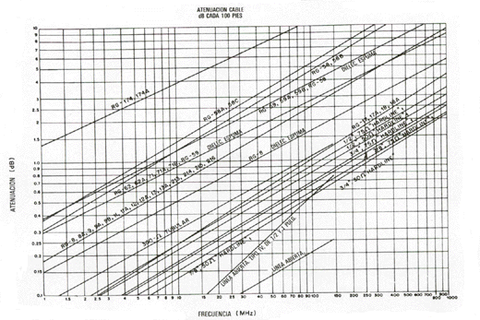
Gráfico que muestra la atenuación en decibelios por cada 30.48 metros de longitud en las líneas de transmisión de mayor uso. El eje vertical representa la atenuación y el eje horizontal la frecuencia.
Conversión de ROE a pérdida de retorno
La presente tabla muestra numéricamente la importancia de un mínimo valor para la ROE en la línea de transmisión. A un mayor valor de la ROE hay una mayor atenuación en dB y en pérdidas de potencia irradiada.
ROE | Atenuación en dB. | Pérdida en %
1:1  1.5:1  2:1  3:1  4:1  5:1  6:1  7:1  8:1 | 0  0.18  0.55  1.2  2  2.5  3  3.8  4 | 0  4  11  25  37  45  50  57  61
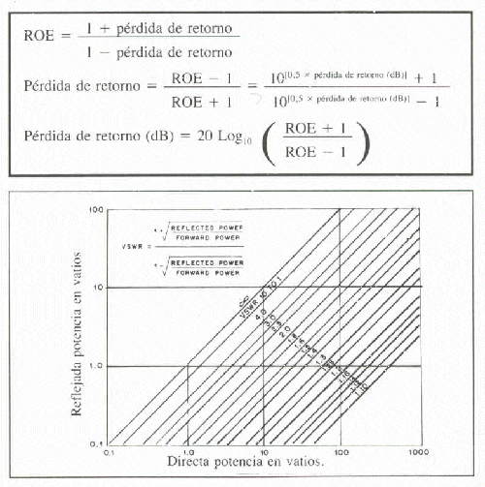
Conversión de ROE a pérdida de retorno
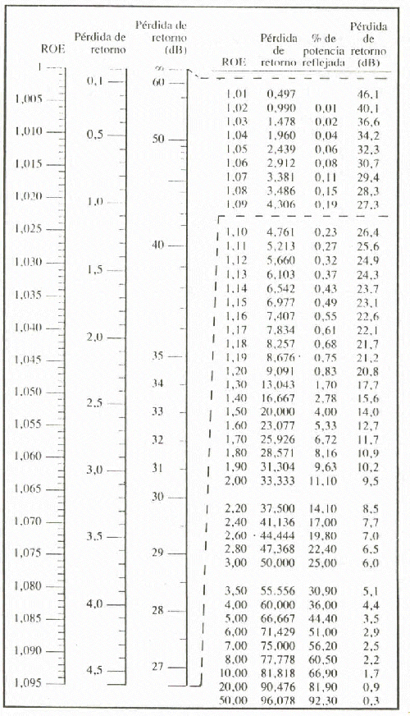
Conversión de tensión a potencia. (basada en un sistema de 50 Ohm.)

Valor eficaz  (RMS) | Tensión |  | Potencia
 | Pico a pico | dBmV | Vatios | dBm
0.01 uV | 0.283 uV | - 100 | 2*10⁻¹⁸ | - 147.0
0.02 uV | 0.0566 uV | - 93.98 | 8*10⁻¹⁸ | - 141.0
0.04 uV | 0.113 uV | - 87.96 | 32*10⁻¹⁸ | - 134.0
0.08 uV | 0.226 uV | - 81.94 | 128*10⁻¹⁸ | - 128.9
0.10 uV | 0.283 uV | - 80.00 | 200*10⁻¹⁸ | -127.0
0.20 uV | 0.566 uV | - 73.98 | 800*10⁻¹⁸ | - 121.0
0.40 uV | 1.131 uV | - 67.96 | 3.2*10⁻¹⁵ | - 114.9
0.80 uV | 2.236 uV | - 61.94 | 12.8*10⁻¹⁵ | - 108.9
1.00 uV | 2.828 uV | - 60.00 | 20*10⁻¹⁵ | - 107.0
2.00 uV | 5.657 uV | - 53.98 | 80*10⁻¹⁵ | - 101.0
4.00 uV | 11.31 uV | - 47.96 | 320*10⁻¹⁵ | - 94.95
8.00 uV | 22.63 uV | - 41.94 | 1.28*10⁻¹² | - 88.93
10.00 uV | 28.28 uV | - 40.00 | 2.28*10⁻¹² | - 86.99
20.00 uV | 56.57 uV | - 33.98 | 8*10⁻¹² | - 80.97
40.00 uV | 113.1 uV | - 27.96 | 32*10⁻¹² | - 74.95
80.00 uV | 226.3 uV | - 21.94 | 128*10⁻¹² | - 68.93
100.00 uV | 282.8 uV | - 20.00 | 200*10⁻¹² | - 66.99
200.00 uV | 565.7 uV | - 13.98 | 800*10⁻¹² | - 60.97
400.00 uV | 1.131 mV | - 7.959 | 3.2*10⁻⁹ | - 54.95
800.00 uV | 2.263 mV | -1.938 | 12.8*10⁻⁹ | - 48.93
1.00 mV | 2.828 mV | 0.00 | 20*10⁻⁹ | - 46.99
2.00 mV | 5.657 mV | 6.02 | 80*10⁻⁹ | - 40.97
4.00 mV | 11.31 mV | 12.04 | 320*10⁻⁹ | - 34.95
8.00 mV | 22.63 mV | 18.06 | 1.28 uV | - 28.93
10.00 mV | 28.28 mV | 20.00 | 2.00 uV | - 26.99
20.00 mV | 56.57 mV | 26.02 | 8.00 uV | - 20.97
40.00 mV | 113.1 mV | 32.04 | 32.00 uV | - 14.95
80.00 mV | 226.3 mV | 38.06 | 128.00 uV | - 8.93
100.00 mV | 282.8 mV | 40.00 | 200.00 uV | - 6.99
200.00 mV | 565.7 mV | 46.02 | 800.00 uV | - 0.97
223.60 mV | 632.4 mV | 46.99 | 1.00 mW | 0
400.00 mV | 1.131 V | 52.04 | 3.20 mW | 5.05
800.00 mV | 2.263 V | 58.06 | 12.80 mW | 11.07
1.0 V | 2.828 V | 60.00 | 20.00 mW | 13.01
2.0 V | 5.657 V | 66.02 | 80.00 mW | 19.03
4.0 V | 11.31 V | 72.04 | 320.00 mW | 25.05
8.0 V | 22.63 V | 78.06 | 1.28 W | 31.07
10.0 V | 28.28 V | 80.00 | 2.00 W | 33.01
20.0 V | 56.57 V | 86.02 | 8.00 W | 39.03
40.0 V | 113.1 V | 92.04 | 32.00 W | 45.05
80.0 V | 226.3 V | 98.06 | 128.00 W | 51.07
100.0 V | 282.8 V | 100.00 | 200.00 W | 53.01
200.0 V | 565.7 V | 106.00 | 800.00 W | 59.03
223.6 V | 632.4 V | 107.00 | 1.000.00 W | 60.00
400.0 V | 1.131.0 V | 112.00 | 3.200.00 W | 65.05
800.0 V | 2.263.0 V | 118.10 | 12.800.00 W | 71.07
1.000.0 V | 2.828.0 V | 120.00 | 20.000.00 W | 73.01
2.000.0 V | 5.657.0 V | 126.00 | 80.000.00 W | 79.03
4.000.0 V | 11.310.0 V | 132.00 | 320.000.00 W | 85.05
8.000.0 V | 22.630.0 V | 138.10 | 1.28 MW | 91.07
10.000.0 V | 28.280.0 V | 140.00 | 2.00 MW | 93.01
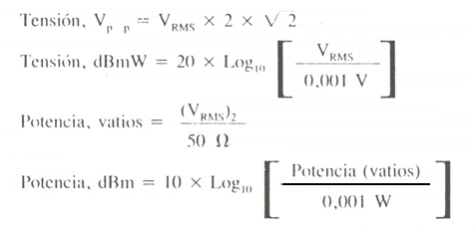
Conectores coaxiales
Los conectores que se emplean en las estaciones de aficionado son muy variados, aunque los fabricantes de equipos, se ciñen al uso de un reducido número de modelos normalizados. A continuación se reseñan solamente los utilizados más frecuentemente en RF por los radioaficionados.
Conectores de RF
Existen una amplia variedad de conectores de RF para cables coaxiales. Pero los tres tipos más comunes empleados por los radioaficionados, son las familias de conectores UHF, BNC y N.
El conector tipo UHF, es el más popular y el utilizado en la mayoría de los transceptores de HF y de VHF, no recomendando su empleo en frecuencias superiores a los 220 Mhz y tensiones de más de 500 voltios de pico.
El conector macho se le conoce por PL-259 y el conector hembra SO-239.
Los PL-259 están diseñados para ser empleados en cables coaxiales del tipo RG-8, RG-11 y similares, cuyo diámetro exterior sea aproximadamente de 10 mm.
En el caso de utilizar cable coaxial del tipo RG-58, RG-59 o similares cuyo diámetro exterior sea aprox. de 4 mm, habrá que dotarles de un adaptador a rosca.
Se debe tener presente que este tipo de conectores no son estancos (sin empermeabilizar), por lo que se procederá al encinte de los mismos (en caso de aplicaciones en intemperie), una vez conexionados, para impedir la entrada de agua o humedad ambiental.
Cómo montar un conector en una línea coaxial
Se presenta a continuación el proceso de montaje del PL-259 al extremo de un cable coaxial "grueso" tipo RG-8.
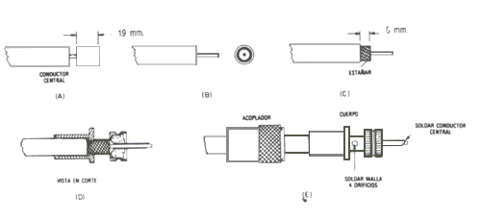
A continuación se presenta el proceso de montaje del PL-259 con adaptador a rosca, al extremo de un cable coaxial "fino" tipo RG-58.
(PL-259) con adaptadores (UG-176/U o UG-175/U)
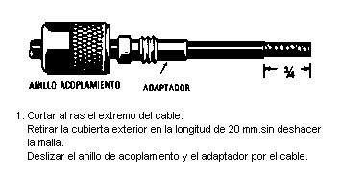
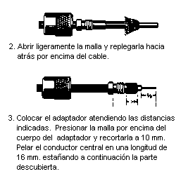 | 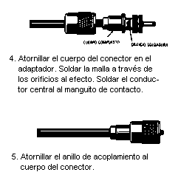
En equipos transceptores de VHF y UHF de poca potencia, se ha popularizado el uso de conectores BNC, dada su característica de mantener constante el valor de impedancia y ser estancos, si se realiza correctamente el montaje.
Se presenta a continuación el proceso de montaje de un BNC al extremo de un cable coaxial fino del tipo RG-58.
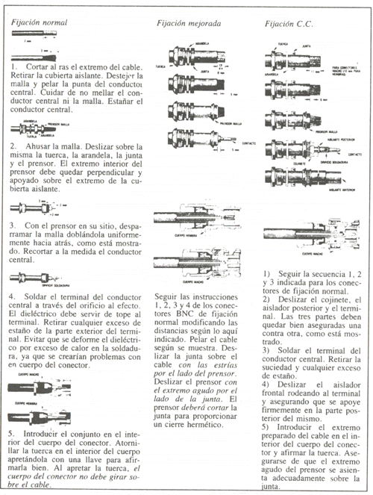
Si se emplea alta potencia en VHF y UHF, es prácticamente obligado el empleo de conectores tipo N.
Este conector esta diseñado para cables gruesos (RG-8 y similares), y tiene la particularidad de mantener constante el valor de impedancia, al igual que el BNC, ofreciendo baja VSWR hasta 10.000 Mhz. y admite tensiones de hasta 1.500 voltios de pico.
Se presenta el proceso de montaje del conector tipo N, al extremo de un cable coaxial grueso del tipo RG-8.
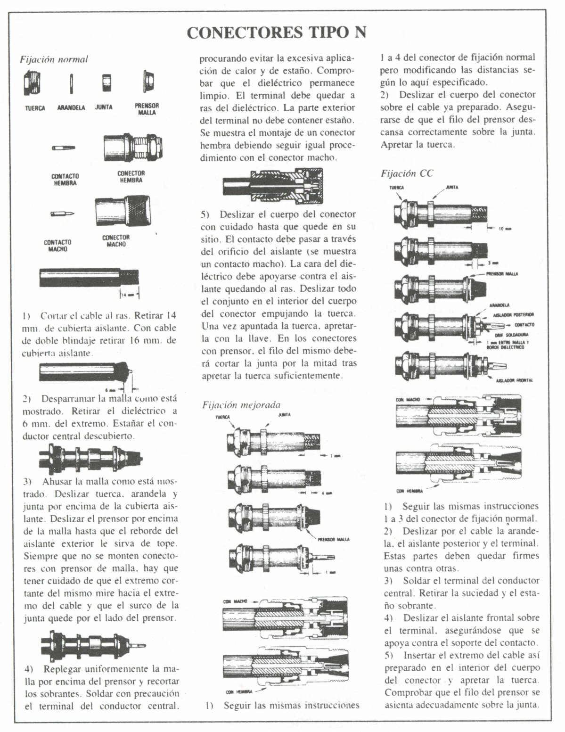
Fuentes de alimentación autónomas
Cuando se produce una catástrofe o simplemente una situación de emergencia, lo primero que suele fallar es el suministro de energía eléctrica en la zona afectada. Si un colaborador de la REMER no puede "salir al aire" con su estación en tal situación, su colaboración y por lo tanto la estructura de la Red y su eficacia será nula, por lo que el esfuerzo del conjunto de los colaboradores se vera mermado considerablemente. En definitiva, los ejercicios realizados periódicamente y el perfeccionamiento del Plan de actuación realizado a lo largo de varios años, no ha servido de nada.
Debemos tener en cuenta que la estación móvil nos podrá ser de utilidad durante las primeras horas de haberse producido la situación de emergencia, pero no para una operación prolongada donde será necesario cursar un gran número de mensajes, datos, órdenes, información, etc.; independientemente de que el vehículo estará en peores condiciones de transmitir que desde el propio QTH.
Esta situación la podemos evitar instalando una fuente de alimentación de emergencia que nos permita operar independientemente de la red de energía eléctrica urbana.
Actualmente esta situación se ha simplificado con la proliferación de equipos transistorizados o híbridos con un consumo de energía moderado durante la transmisión y muy bajo en recepción.
Las fuentes de alimentación autónomas pueden ser de muy diversos tipos pero, para la mayoría de los radioaficionados, los mas prácticos son las baterías y los grupos electrógenos de C.A. portátiles.
Veamos algunas de las ventajas y desventajas de estas dos fuentes de energía eléctrica.
 | Ventajas | Desventajas
Acumuladores recargables | . Inversión inicial moderada.  . Larga vida útil.  . Requiere poco mantenimiento.  . Puede instalarse próximo al cuarto de radio.  . Tamaño bastante compacto.  . Se mantiene fácilmente en óptimas condiciones de operatividad.  . Fácilmente transportable. | . Capacidad de almacenamiento de energía limitada.  . Electrólitos corrosivos,  . Sensibles a cargas y descargas excesivas.  . Conectores y cables especiales por manejar altas corrientes y bajos voltajes.  . Protecciones contra derrames o salpicaduras del electrolito.  . Les afectan los golpes o vibraciones fuertes.  . Baja eficacia.
Generadores portátiles | . Alta eficacia.  . No requiere instalaciones especiales.  . Capacidad de generación durante largo tiempo.  . Dependiendo de la potencia, posibilidad de suministrar energía a otros.  . Los generadores hasta 2 Kva son fácilmente transportables. | . Debe instalarse al aire libre o lugar bien ventilado.  . Requiere depósitos especiales de combustible y lubricantes.  . Alto costo de la inversión inicial.  . Requiere mantenimiento preventivo.  . Genera bastante ruido.  . Requiere de sistemas de protección contra voltajes.  . Requiere habilidad mecánica para su reparación.
Veamos ahora como debemos determinar la capacidad de generación de energía eléctrica, en Volt-Amper, de un generador de emergencia.
Supongamos que deseamos tener la posibilidad de operar con los siguientes equipos que componen nuestra estación. Tomaremos entonces, como primer paso, los datos de consumo de corriente de los equipos operando a plena potencia. Estos datos están en los manuales de operación correspondientes.
Supongamos que obtenemos lo siguiente:
Transceptor de HF | 290 VA
Amplificador lineal de HF | 1620 VA
Transceptor de VHF | 60 VA
Amplificador lineal de VHF | 600 VA
 | ----------------------------------
Carga total | 2570 VA
Accesorios . | 500 VA
 | ----------------------------------
Carga total máxima | 3070 VA = 3,07 KVA
Es decir, necesitamos un generador del orden de 3,5 KVA para poder manipular la estación a pleno rendimiento.
Si eliminamos los amplificadores lineales y nos limitamos a lo estrictamente indispensable tendremos:
Transceptor de HF | 290 VA
Transceptor de VHF | 60 VA
Accesorios imprescindibles | 250 VA
 | -----------------------------
Carga total al generador | 600 VA = 0,6 KVA
Este generador, de 1000 VA, nos saldrá mucho más económico, que el generador para el primer caso donde estábamos con amplificadores lineales.
Consideremos ahora el caso que deseamos tener como fuente de energía independiente una o varias baterías que nos permitan operar, con una autonomía de al menos 24 horas ininterrumpidas.
Para este caso deberemos considerar el concepto de consumos de los equipos y el ciclo de operación tomando en cuenta los tiempos de transmisión y recepción.
Transceptor de HF |  | Tx | 21 A * 13,5 V = 283,5 Watt
Transceptor de VHF |  | Tx | 4 A * 13,5 V = 54 Watt
Focos de iluminación |  |  | 2 A * 13,5 V = 27 Watt
 |  |  | -------------------------------------
 |  |  | 27 A * 13,5 V = 364,5 Watt
Es decir, nuestro consumo es de 364,5 Watt hora; y considerando el potencial constante, tendremos 27 Amp-hora como la demanda de energía por cada hora de operación, si consideramos que todo ese tiempo nos lo pasamos transmitiendo. En la práctica podemos considerar que, durante una emergencia, la mitad del tiempo estamos transmitiendo datos e información y que la otra mitad del tiempo recibimos información; tomando en cuenta este ciclo tendremos un consumo de 13,5 Amp-hora, en promedio para transmisión, por cada hora que operemos en transmisión.
Considerando ahora la segunda parte del ciclo:
Transceptor de HF |  | Rx | 6 A * 13,5 V = 81 Watt
Transceptor de VHF |  | Rx | 0,5 A * 13,5 V = 6,75 Watt
Focos de iluminación |  |  | 2 * 13,5 V = 27 Watt
 |  |  | ----------------------------------------
 |  |  | 8,5 A * 13,5 V = 114,75 Watt
Tendremos un consumo de energía, en recepción de 8,5 Amp-hora por cada hora que operemos la estación.
Haciendo la misma consideración para este caso, como hemos hecho para transmisión, tendremos un consumo promedio de energía, de 4,25 Amp-hora para recepción.
Sumando los valores obtendremos como consumo promedio de energía, por cada hora que operemos de:
13,5 (Tx) + 4,25 (Rx) = 17,75 Amper/hora
Como deseamos operar un mínimo de 24 horas, nuestra batería deberá tener una capacidad total de: 17,75 Amper-hora * 24 h. = 426 Amper-hora, como mínimo.
Debido al envejecimiento de las baterías es conveniente considerar una reserva adicional del orden del 25%; es decir, el valor obtenido para la capacidad mínima deberemos multiplicar por 1,25 que nos dará 532,5 Amper-hora.
Energía solar
Una célula solar es un semiconductor muy sencillo. De hecho, las células solares son diodos semiconductores de gran superficie. En pocas palabras, si los fotones contenidos en los rayos de luz bombardean la barrera de este semiconductor, se liberan los pares hueco-electrón dentro de la unión P-N produciendo una polarización en sentido directo de esta capa al igual que en los fototransistores. Esta capa polarizada en sentido directo puede suministrar corriente a un circuito de carga. Dado que la superficie expuesta de una célula solar puede ser bastante grande, la corriente directa a transmitir puede ser sustancial. De esto se deduce que la corriente de salida de una fotocélula es directamente proporcional al índice de bombardeo de protones y, por consiguiente, a la superficie expuesta de la fotocélula.
Tipos de células solares
En un principio, las células solares se fabricaban cortando láminas de varillas de cristal de silicio cultivado y sometiéndolas a un proceso de impurificación y metalización. Estas células solares se denominan células monocristalinas porque cada unidad se compone sólo de una placa de cristal. La forma de estas células es la misma que la de la varilla de silicio de la que se cortan en círculos. Una plaqueta de este material con una superficie de 50 mm puede fabricarse dentro de una fotocélula, pero una plaqueta de este tamaño podría utilizarse también para producir miles de transistores.
La mayoría se protegen de la polaridad con un diodo en serie con la línea de tensión positiva. Cuando oscurece y la tensión de salida cae, el diodo garantiza que el panel no comience a extraer corriente de la batería.
Los paneles solares suministran normalmente entre 15 V a 18 V y de 600 mA a 1500 mA con plena luz del Sol. Ello no perjudicará una batería de elevada capacidad, por ejemplo, una unidad de ciclo intenso. Todo lo que se debe hacer es conectar la batería, colocar el panel solar en plena luz del Sol y cargarla. La batería regulará la tensión máxima del panel.
Si se va a utilizar un panel solar para recargar una batería más pequeña, como por ejemplo una batería de níquel cadmio (NiCd) o una batería de plomo de electrólito gélido, se necesitará prestar un poco más de atención a los detalles. Estos tipos de baterías pueden sufrir daños si se cargan demasiado deprisa por lo que es necesario una carga regulada.
Un convertidor de CC a CA o un inversor convierte 12 V a una salida de CA de onda cuadrada de aproximadamente 60 Hz. Sin embargo, los inversores están limitados de unos 100 W a 400 W y algunos equipos (especialmente los motores) no pueden alimentarse con una onda cuadrada. Un inversor funcionará con algunas bombillas de luz o un soldador pequeño y puede ser una adición útil a una estación que funciona con baterías. Algunos modelos nuevos utilizan tecnología de la conmutación y son muy ligeros pero pueden provocar ruido en nuestro equipo de comunicaciones.
Las células policristalinas se fabrican normalmente como bloques rectangulares de, al parecer, cristales de silicio dispuestos al azar de los que se cortan las placas de las células. Estas células se reconocen por su forma, modelo aleatorio y superficie de colores. Las células policristalinas son menos costosas de fabricar que las células monocristalinas. Muchos fabricantes ponen a disposición paneles amorfos fiables. Estos paneles son de muy distintas formas: montados en cristal fino, enmarcados e incluso armados en sustratos flexibles, como por ejemplo el acero.
Especificaciones de las células solares
De acuerdo con la construcción, cada célula tiene un circuito abierto, cuando se expone al Sol, de 0,6 V a 0,8 V. Esta tensión de salida cae cuando la corriente se alimenta de una célula solar. Esto se denomina la curva de carga de la célula. La tensión de circuito abierto es de 0,7 V aproximadamente y la tensión de salida en una carga óptima es normalmente de 0,45 V. La corriente de salida alcanza el máximo con terminales de salida en cortocircuito. Esta corriente máxima se denomina "corriente de cortocircuito" y depende del tipo y el tamaño de la célula. Dado que la corriente de salida de una célula permanece relativamente constante en condiciones de carga variable, puede considerarse como una fuente de corriente constante.
Como ocurre con las baterías, las células solares pueden funcionar en serie para aumentar la tensión de salida y/o en paralelo para incrementar la capacidad de la corriente de salida. Algunos fabricantes suministran agrupaciones o paneles de células solares en una interconexión-serie paralela que se utilizarán, por ejemplo, para cargar la batería.
Se han desarrollado técnicas para la fabricación de células amorfas según las cuales éstas se fabrican en serie cortando capas de metal a las que se les ha depositado vapor sobre la masa de silicio amorfa. Este corte se realiza con láser. La anchura de la célula de esos paneles puede ser de hasta algunas decenas de centímetros y la capacidad de la corriente de salida de estos paneles relativamente económicos es excelente.
La eficacia de la célula solar varía:
- la célula monocristalina tiene un rendimiento superior al 15%
- las células policristalinas del 10 al 12% y
- las células amorfas del 6,5 a más del 10%, dependiendo del proceso de fabricación.
La potencia de salida de los conjuntos o paneles solares se especifica en vatios. Por lo general, la potencia nominal en vatios indicada es la medida en exposición total a la luz del Sol, es decir 7 V para un sistema de 6 V, 14 V para un sistema de 12 V, y así sucesivamente. Se puede calcular la corriente máxima que se prevé de un panel solar dividiendo la potencia de salida específica por la extensión del panel.
Almacenamiento de la energía solar
Dado que en muchos sitios el Sol no brilla las 24 horas del día, se deben utilizar algunos métodos para el almacenamiento de la energía recogida. Las baterías se suelen utilizar a este respecto. La capacidad de una batería se expresa normalmente en amperios-horas (Ah) o en miliamperios-horas (mAh). Este índice es simplemente el producto de la corriente de descarga y el tiempo de descarga en horas. Por ejemplo, una batería de buena calidad de NiCd de una carga total de 500 mAh puede suministrar una corriente de descarga de 100 mA durante 5 horas o de 200 mA durante 2 horas y media antes de que se precise recargarla. Se suelen utilizar tres tipos de baterías recargables:
- Las baterías de níquel cadmio (NiCd) se emplean principalmente para aplicaciones de energía muy baja, por ejemplo, transceptores de mano (portátiles), exploradores, etc. El desarrollo de aparatos electrónicos para el consumidor ha contribuido al rápido aumento de la disponibilidad (y de alguna manera a la no tan rápida disminución del costo) de las baterías de NiCd. La ventaja principal de estas baterías es que están herméticamente selladas, funcionan en cualquier posición y tienen un buen servicio de vida útil (varios cientos de ciclos de carga y descarga), si se conservan adecuadamente.
- Las baterías de plomo de electrólito gelificado están herméticamente selladas y disponibles en capacidades desde menos de 1 Ah a más de 50 Ah. Son perfectas para el suministro de energía a una estación radioeléctrica, pero su costo (para capacidades por encima de 10 Ah) es muy alto, si bien la utilización en estaciones portátiles y de baja energía de este tipo de batería es difícil de superar. Estas baterías pueden funcionar en cualquier posición, pero deben cargarse en posición vertical. Si se conservan adecuadamente (en estas condiciones no se produce la inversión de la polaridad con descargas de células intensas y se almacenan en estado de plena carga), las células gelificadas duran mucho tiempo (500 o más ciclos).
- Otras baterías de plomo que están disponibles son: la versión automotriz normalizada, la versión de descarga intensa para vehículos marítimos y de recreo y la variedad de carrito de golf.
Diferencias.- Las baterías automotrices suelen fallar (debido a la placa delgada y al material aislante utilizado en su construcción), dando lugar a cortocircuitos internos prematuros. Las baterías de los vehículos marítimos y de recreo así como las del tipo carrito de golf tienen una placa más gruesa con un aislador más rígido entre ellas por lo que estas baterías pueden soportar descargas más intensas sin deformación de la placa y fallos internos. Las baterías de descarga intensa proporcionan el mejor valor en una estación de radioaficionados. Algunas de estas baterías requieren atención (debe mantenerse el nivel del electrólito) y duran más tiempo cuando se mantienen cargadas. Dado que estas baterías utilizan un electrólito húmedo (agua) y que la mayoría de ellas no se sellan herméticamente, deben mantenerse en posición vertical.

